令和8年3月吉日
会 員 各 位
公益社団法人 日本技術士会四国本部
本部長 天羽 誠二

第４６回青年技術士交流会のご案内

拝啓 時下益々ご健勝にてご活躍のこととお慶び申し上げます。
新合格者の皆様におきましては、この度は、栄誉ある技術士第二次試験に合格され、誠におめでとうございます。これもひとえに皆様の不断の研鑽の賜物と衷心より敬意を表します。
これから皆様は、名誉ある技術士（Professional Engineer）の称号を名称独占することができるようになります。公益社団法人日本技術士会四国本部では、技術士として必要とされる継続研鑽や公益確保に資する活動や、技術士や技術士制度の社会的認知度の向上を通し、社会に貢献する活動に取組んでいます。四国本部では、当地域における新合格者の皆様のご健闘を祝すると共に、今後の技術士としての活動を実りあるものとするために，下記により新合格者の方々へのお祝を兼ねて第４６回青年技術士交流委員会を開催いたします。なお、正式な合格者祝賀会につきましては、四国の各県で別途開催を予定しています。そちらにもご参加いただけますようお願い申し上げます。

第４６回青年技術士交流会では、その独特な形から高松市のシンボルとなっている屋島は、世界的に珍しい「メサ」地形となっています。この地形の成り立ちについて、現地をトレッキングしながら学ぶテクニカルツアーを計画しました。初めて技術士会に参加される方には、交流会参加は敷居が高いと思われがちですが、我々青年技術士交流会では、誰でも参加したくなる交流会を目指していますので、お気軽にご参加ください。
また、同日夜には、新合格者の方々へのお祝いを兼ねて懇親会を開催いたします。新合格者以外の参加者におきましても、懇親会までのご参加をお願いします。
ご多用の折りとは存じますが、多数ご参加下さいますようご案内申し上げます。お手数ですが、出欠につきまして、４月１０日（金）までにお知らせください。４月１1日以降の出欠の変更につきましては、日本技術士会四国本部へ電話やメール等でお知らせください。
敬具

記

１．日 時 令和8年４月１８日（土）１３：３０～１７：１０（受付１３：００～）

２．会 場 A好天時：集合)屋島神社駐車場⇒長崎鼻⇒屋島山頂
（香川県高松市屋島中町140）
B雨天時：株式会社四電技術コンサルタント 5Fオフィスラウンジ
（香川県高松市牟礼町牟礼1007-3）
※雨天時は2020年に実施した「ジオ香川」をベースとした講習会

３．青年技術士交流会
１３：３０～１３：４０ 開会挨拶
１３：４０～１６：４０ テクニカルツアー
『なぜ屋島はメサになったのか？表裏一体の地質と地形』
案内役 讃岐ジオパーク構想推進準備委員会 谷野宮 竜浩 氏
１６：４０～１７：００ 青年技術士交流委員会の活動紹介
１７：００～１７：１０ 閉会挨拶

４．懇親会 時間：青年技術士交流会終了後
会場：高松市内瓦町駅付近で開催
（詳細が決定しましたら、参加者に直接案内します）

５．参加費 （参加費は、会場にて当日徴収させて頂きます。）
〈青年技術士交流会（集合形式のみ）〉
- 学生・一般 無料 (CPD参加票含まず）
- 日本技術士会会員 1,000円(CPD参加票含む）
- 日本技術士会会員以外の技術士・技術士補・修習技術者 2,000円(CPD参加票含む）
- 学生・一般でCPD行事参加票を必要とする方 2,000円
- 新合格者 無料 (CPD参加票含む）
〈懇親会（集合形式のみ）〉
- ～ ④ 6,000円
- 新合格者 3,000円

６．ＣＰＤについて
技術士CPDガイドラインの「CPD活動の形態区分」の「Ⅰ.参加型」に該当し、CPD単位を取得可能です。

７．申込方法、お支払い方法について
〔申 込 方 法 〕日本技術士会四国本部のホームページの「申込フォーム」または添付の申込書に必要事項を記載の上ＦＡＸでお申込み下さい。
日本技術士会四国本部ホームページ↑
申込締切：令和８年４月１０日（金）
  - 技術士第二次試験の合格に伴い事前に郵送されたイベント案内では、申込期限が開催日の２週間前となっていますが、本イベントへのお申込みは４月１０日（金）まで受け付けます。
〔お支払い方法〕参加費は当日徴収させて頂きます。

８．開催機関等
主催：公益社団法人 日本技術士会四国本部

＜問い合わせ先＞ 公益社団法人 日本技術士会四国本部 事務局
〒760-0067 香川県高松市松福町2丁目15-24 香川県土木建設会館3階
TEL：087-887-5557 FAX：087-887-5558
E-mail：ipej-shikoku@me.pikara.ne.jp
【第 ４６ 回青年技術士交流会 会場案内図】
〇A好天時
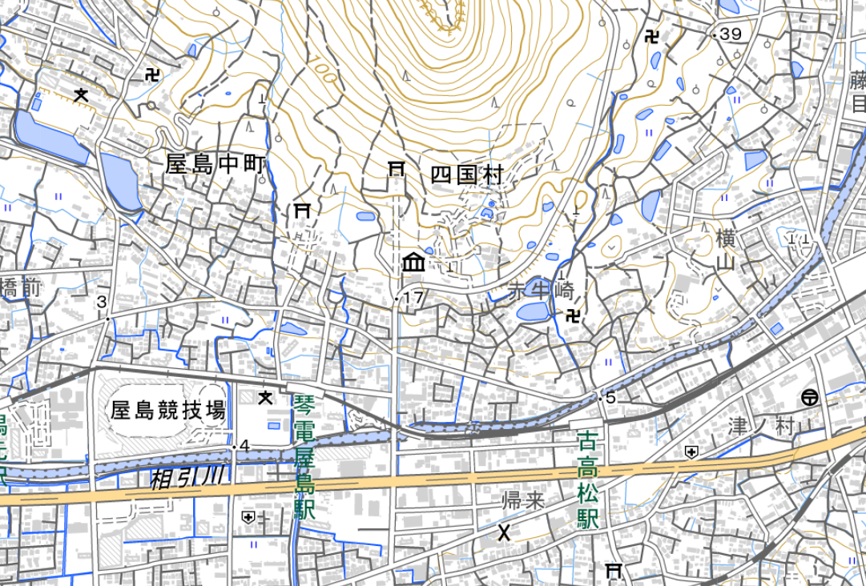
国道11号
至 徳島
国道11号
至 松山
屋島神社駐車場
琴電屋島駅
国土地理院地図に加筆
集合場所：屋島神社駐車場
〒761-0112 香川県高松市屋島中町140
電話：080-6284-5586 田村ボーリング(株) 谷野宮
最寄り駅：ことでん志度線「琴電屋島駅」徒歩10分
駐車場で集合し、スタート地点まで車移動します。
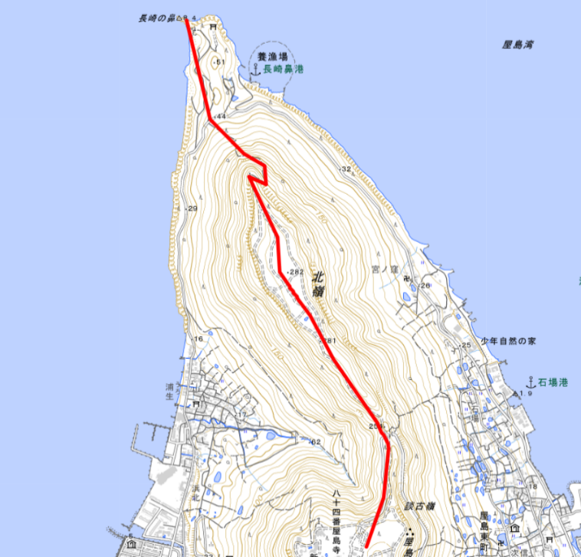

水平距離3km・標高差300mのハイキング程度のトレッキング(約2時間)になります。服装は動きやすく歩きやすい靴でお願いします。

概略のルート：YAMAP登山ルート難易度：6やさしい
〇B雨天時
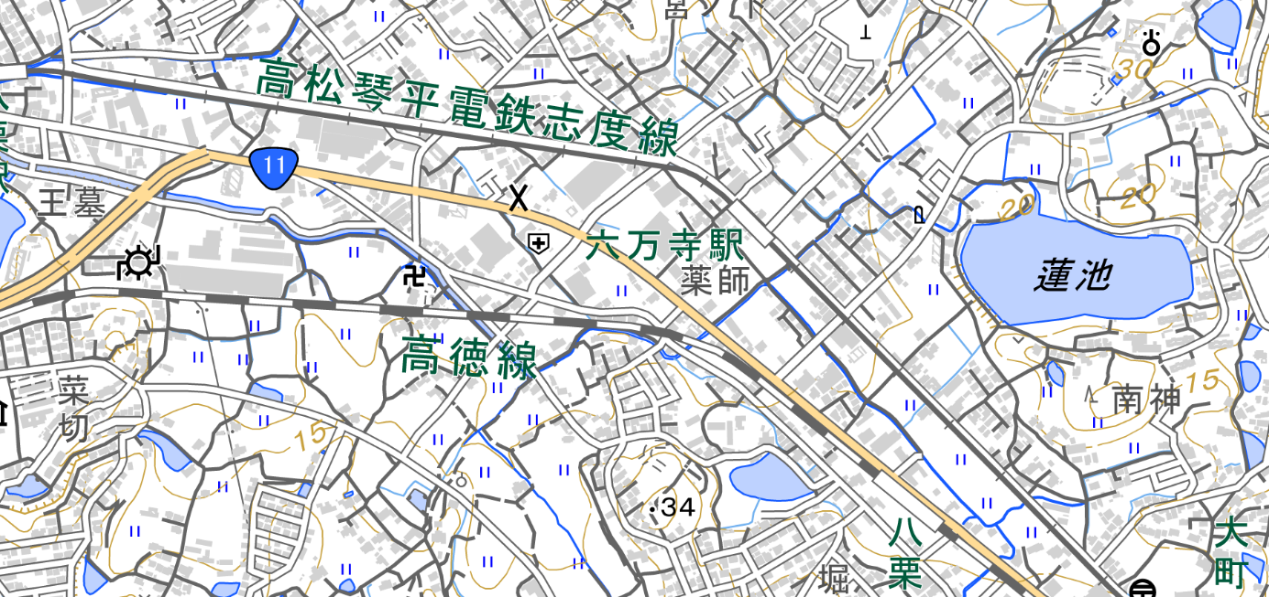

六万寺駅

国道11号
至 松山

(株)四電技術コンサルタント
国道11号
至 徳島

国土地理院地図に加筆
(株)四電技術コンサルタント 5階 オフィスラウンジ
〒761-0121 香川県高松市牟礼町牟礼1007-3
電話：070-5516-7528 (株)四電技術コンサルタント 白鳥

最寄り駅：ことでん志度線「六万寺駅」
お車でお越しの方は、来客用駐車場に駐車してください。
※従業員通用口（休日は常時施錠）からスタッフの案内によりお入りください。

